# Внеклассное мероприятие по математике

# "И прекрасна и сильна математики страна"

Чтобы спорилось нужное дело,  
Чтобы в жизни не знать неудач,  
Мы в поход отправляемся смело,  
В мир загадок и сложных задач.  
Не беда, что идти далеко,  
Не боимся, что путь будет труден,  
Достижения крупные людям,  
Никогда не давались легко.

Ян Амос Каменский сказал: «Считай несчастным тот день или тот час, в котором, ты не усвоил ничего, ничего не прибавил к своему образованию».

Сегодня каждый из вас унесёт с собой, что-то новое, неизвестное, интересное, познавательное.

Мы с вами поговорим о математике, о математиках, порешаем интересные шуточные задачи, узнаем интересные эпизоды из жизни великих математиков, и постараемся определить самого эрудированного математика.

**Представление команд**

Вот команда «треугольник»  
Пусть узнает каждый школьник,   
Будут им, сказать хочу,  
Все задачи плечу!

Про команду номер два  
Разошлась уже молва.  
Называется «квадрат»  
Им любой ученый рад!

*Выступают команды с приветствиями.*

**Жюри:**

Чтоб игра пошла как надо  
Я жюри представить рада:  
Тот, что справа - Ломоносов  
Математик и философ.  
Лобачевский слева здесь,  
Гордость русская и честь.  
Третья им как раз под стать  
Софьей Ковалевской звать.

И так турнир я открываю  
Всем успехов пожелаю  
Думать, мыслить, не зевать,  
Быстро все в уме считать.

### 1 ТУР

#### *Задача:* На одной чаше весов лежат 5 гирь по 5кг, 5кг, 3кг, 1кг, 1кг, на другой: арбуз и гири по 5кг и 1кг. 1кг арбуза стоит 2 рубля. Сколько стоит арбуз?

*Игра со зрителями*: Ребята я вам сейчас докажу, что вы не умеете считать до десяти. Итак, слушайте внимательно. Однажды я ехала на автобусе и решила посчитать пассажиров, их было 5, на первой остановке вошло еще 3, на следующей остановке вышли 2, а зашли 3, на следующей остановке вышли 4, и никто не вошел, а потом на остановке гражданин один вошел с целой кучею обновок. Сколько было остановок? (Ребята чаще всего считают пассажиров)

### 2 ТУР

Известный математик Ян Снядецкий сказал: «Математика- царица всех наук. Её возлюбленный-истина, её наряд-простота и ясность. Дворец этой владычицы окружен тернистыми зарослями, и, чтобы достичь его, каждому приходится пробираться сквозь чащу. Случайный попутчик не обнаружит во дворце ничего привлекательного. Красота его открывается лишь разуму, любящему истину, закалённому в борьбе с трудностями, свидетельствующему о незаурядности и непреодолимой склонности человека к необычайно запутанным, но неиссякаемым и возвышенным наслаждениям ума, свойственным самой природе людей»

*Предлагаю вам ряд вопросов на быстроту ответа. В этих задачах простота и ясность.*

**Вопросы 1 команде:**

1. Наименьшее, натуральное число. (1)
2. Как найти неизвестный делитель?
3. Чему равна одна четвёртая часть часа? (15мин.)
4. Шла старуха в Москву, а навстречу ей три старика. Сколько человек шло в Москву? (1старуха).
5. Может ли при делении получиться ноль? (Да)
6. Сколько раз в году встаёт солнце? (365) Как называется верхняя часть дроби? (Числитель)
7. У прямоугольника отрезали один угол. Сколько углов осталось? (5)
8. Петух весит на одной ноге 4кг. Сколько весит петух на двух ногах? (4кг.)
9. Прибор для измерения углов? (Транспортир)
10. Как называется сотая часть числа? (Процент)
11. Как называется результат сложения? (Сумма)
12. Может ли быть в треугольнике два тупых угла? (Нет)
13. Чему равна сумма смежных углов? (180)
14. Почему в поезде стоп-кран красного цвета, а в самолёте синего? (В самолете нет стоп-крана)

**Вопросы 2 команде:**

1. Назовите формулу площади прямоугольника со сторонами *а и в.*
2. Как найти неизвестное делимое?
3. Может ли при умножении получиться ноль (Да)
4. Как называется результат вычитания? (Разность)
5. Бежала тройка лошадей. Каждая пробежала 5км. Сколько км проехал ямщик? (5км.)
6. Чему равен 1пуд? (16 кг)
7. Назовите самое маленькое двузначное число. (10)
8. Как называется нижняя часть числа? (Знаменатель)
9. На дереве сидело 6 птиц. Охотник выстрелил и сбил одну птицу. Сколько птиц осталось на дереве? (Ни одной)
10. Найдите четверть от ста. (25)
11. Назовите прибор для построения окружности? (Циркуль)
12. Чему равна сумма углов тупоугольного треугольника? (180)
13. Сколько лет спал Илья Муромец? (33)
14. На двух руках 10 пальцев. Сколько пальцев на 10 руках? (50)
15. Третий месяц летних каникул? (Август)

**3 ТУР** (на внимание)

**«**Сравнение математических фигур и величин служит материалом для игр и обучения Мудрости**» -** сказал Песталоцци И.Г.

Посмотрите в течение 5 секунд на нарисованные фигуры, постарайтесь запомнить их порядок, а сейчас попытайтесь воспроизвести у себя на листочке эти фигуры. За каждую, правильно изображенную фигуру 1 балл.(На листочках изображены треугольники, квадраты, окружности, прямоугольники, а внутри их - другие фигуры.)

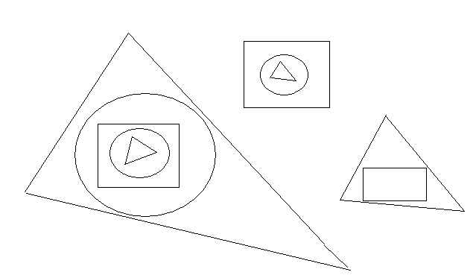

**4ТУР**

Эйнштейну принадлежат такие слова**: «**Среди всех наук Математика пользуется особенным уважением, основанием этому служит то единственное обстоятельство, что её положения верны и неоспоримы, в то время как положения других наук до известной степени спорны, и всегда существует опасность их опровержения новыми открытиями».

 В следующей задаче все положения верны и неоспоримы, по-другому быть не может.

Обозначим следующие буквы цифрами

|  |  |  |  |  |  |  |  |  |  |  |  |  |  |
| --- | --- | --- | --- | --- | --- | --- | --- | --- | --- | --- | --- | --- | --- |
| А | Б | В | Г | Д | Е | И | К | Л | M | Н | О | Р | Т |
| 1 | 2 | 3 | 4 | 5 | 6 | 7 | 8 | 9 | 10 | 11 | 12 | 13 | 14 |

За три минуты расшифруйте как можно больше слов

|  |  |  |
| --- | --- | --- |
| 4 7 5 | 8 6 5 13 | 8 11 7 4 1 |
| 5 12 10 | 8 7 11 12 | 10 12 14 12 13 |
| 2 11 3 | 7 4 9 1 | 10 12 13 5 1 |
| 8 7 14 | 10 12 5 1 | 9 12 5 8 1 |
| 3 6 8 | 8 1 5 13 | 11 1 13 12 5 |
| 4 12 5 | 11 6 2 12 | 2 1 13 12 11 |
| 14 7 8 | 5 7 3 12 | 7 5 6 1 9 |

**5 ТУР**

Следующий тур мы начинаем  
Капитанов приглашаем.

*Конкурс « Кто самый внимательный»*

Расскажу я вам рассказ  
В полтора десятка фраз  
Лишь скажу я слово три  
Приз немедленно бери.  
Однажды щуку мы поймали  
Распотрошили, а внутри  
Рыбёшек мелких увидали,  
И не одну, а целых….две.  
Мечтает мальчик закалённый  
Стать олимпийским чемпионом  
Смотри, на старте не хитри  
А жди команду: раз, два… марш.  
Когда стихи запомнить хочешь,  
Их не зубри до поздней ночи,  
А про себя, их повтори  
Разок, другой, но лучше… пять.  
Недавно поезд на вокзале  
Мне три часа пришлось прождать  
Ну что ж, друзья, вы приз не взяли  
Когда была возможность взять.

*Приз дополнительно команде три очка*

**6 ТУР**

Эдисон Т. говорил*:* «Гений состоит из 1 процента вдохновения и 90 процентов потения»

Вот мы сейчас и посмотрим, какие вы гении.

Часто знает и дошкольник, что такое треугольник.   
А уж вам то, как не знать.   
Но совсем другое дело, быстро, точно и умело  
Треугольники считать.  
Например, в фигуре этой, сколько разных

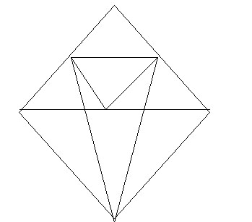

Рассмотри.   
Всё внимательно исследуй   
И по краю и внутри.

*Игра со зрителями: (шутка)*

Я докажу, что в течение целого года вам почти некогда учиться в школе. В году 365 дней. Из них 52 воскресенья и, по крайне мере, 10 других дней отдыха, поэтому отпадает 62 дня. Летние и зимние каникулы продолжаются не менее 100 дней. Следовательно, уже 162 дня. Ночью в школу не ходят, а ночи составляют половину года, следовательно, ещё 182 дня отпадает. Остаётся 20 дней, но ведь не весь день продолжаются занятия в школе, а не более четверти дня, поэтому ещё 15 дней отпадает. Остаётся всего-навсего 5 дней. Многому ли тут можно выучиться?

**7 ТУР**

«Математика есть такая наука, которая показывает, как из знаемых количеств находить другие, нам ещё не известные»,- сказал математик Аничков Д.С.

Сейчас вам предстоит из известного слова *ПЛАНИМЕТРИЯ*составить новые слова.

*Зрители тоже принимают участие в составлении слов.*

**8 ТУР**

Назовите как можно больше пословиц и поговорок с числами. Болельщики могут помогать своим командам.

*Вот закончилась игра  
Результат узнать пора.  
Кто же лучше всех трудился  
И в турнире отличился?*

**Итог игры, награждения.**